**Описание модуля “База данных”**

Подключение базы данных sqlite3

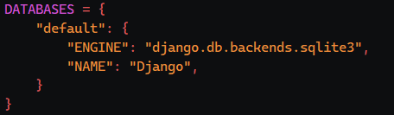

Сохранение nft индификатора в базы данных

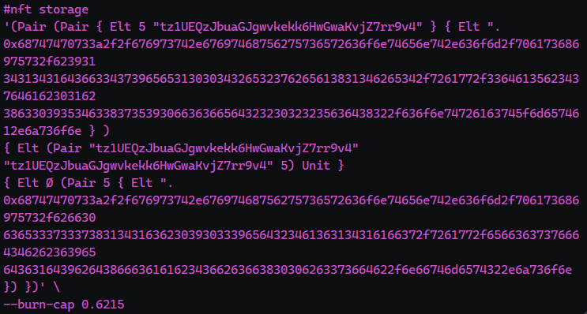

Окно базы данных

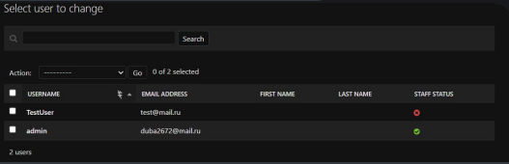

**Описание модуля “Аутентификация”**

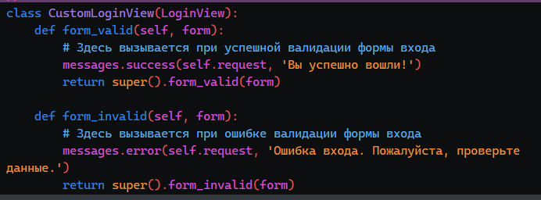



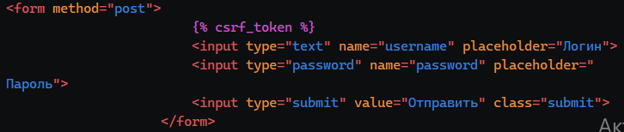

**Описание модуля “Функции взаимодействия”**

Вводим начальный коэффициент



Функция, которая в зависимости от выполненного условия увеличивает или уменьшает коэффициент

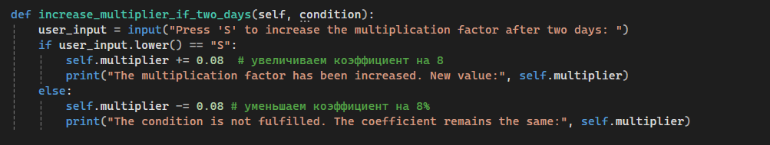

Функция, которая в зависимости от выполненного условия увеличивает или уменьшает коэффициент

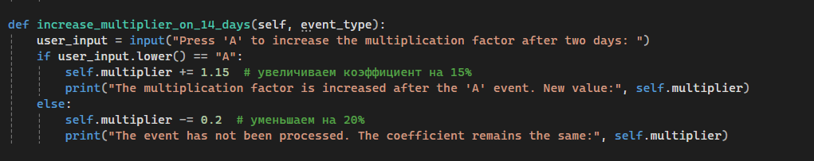

Функция, которая в зависимости от выполненного условия увеличивает или уменьшает коэффициент

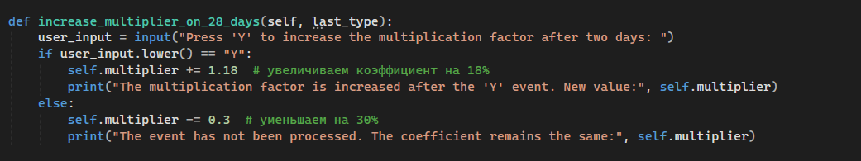

Подключение таймера к функциям

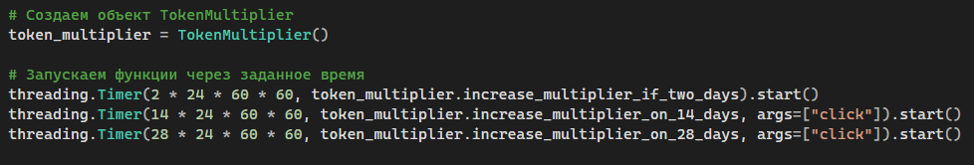

**Описание модуля “Создание NFT и криптовалюты”**

Подключаем необходимые библиотеки

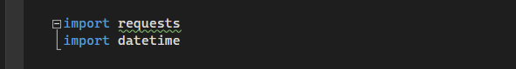

Функция, которая принимает адрес кошелька и получает информацию от trongrid по последним 20ти транзакциям пользователя

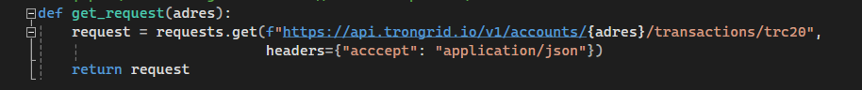

функция которая достает нужную информацию из ответа trongrida

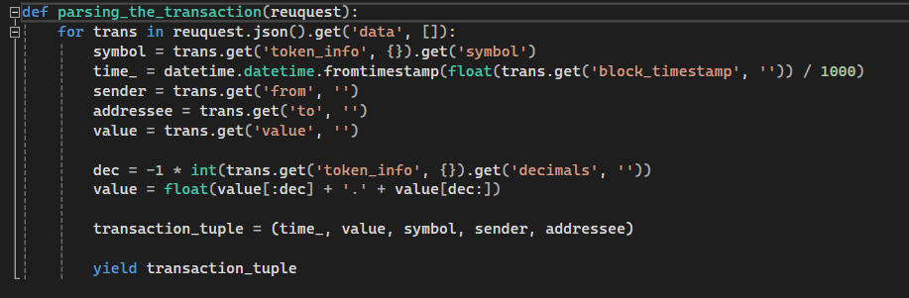

функция которая вернет 1 если транзакция подходящая под заданные условия существует и ноль если нет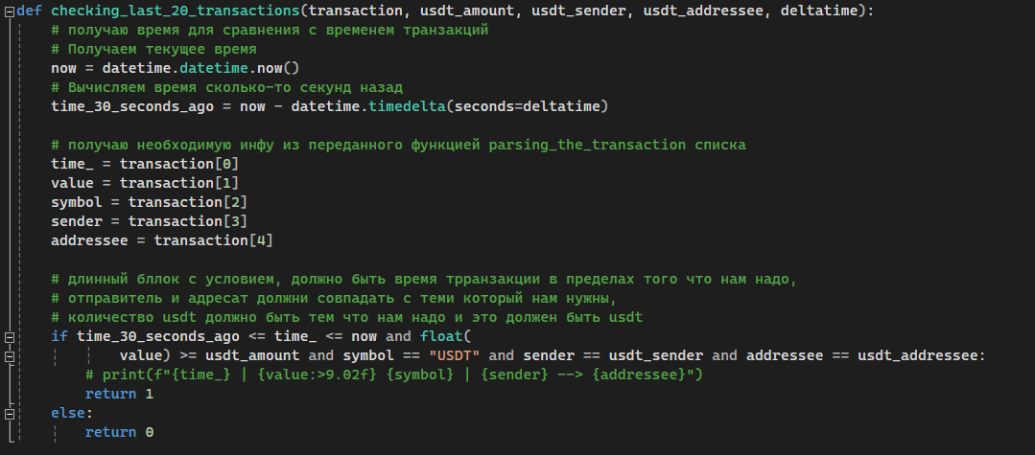

основная функция которая должна вызываться

